Vermittlungsideen zu „Es gibt eine Zeit …“
von Lena Raubaum und Clara Frühwirth
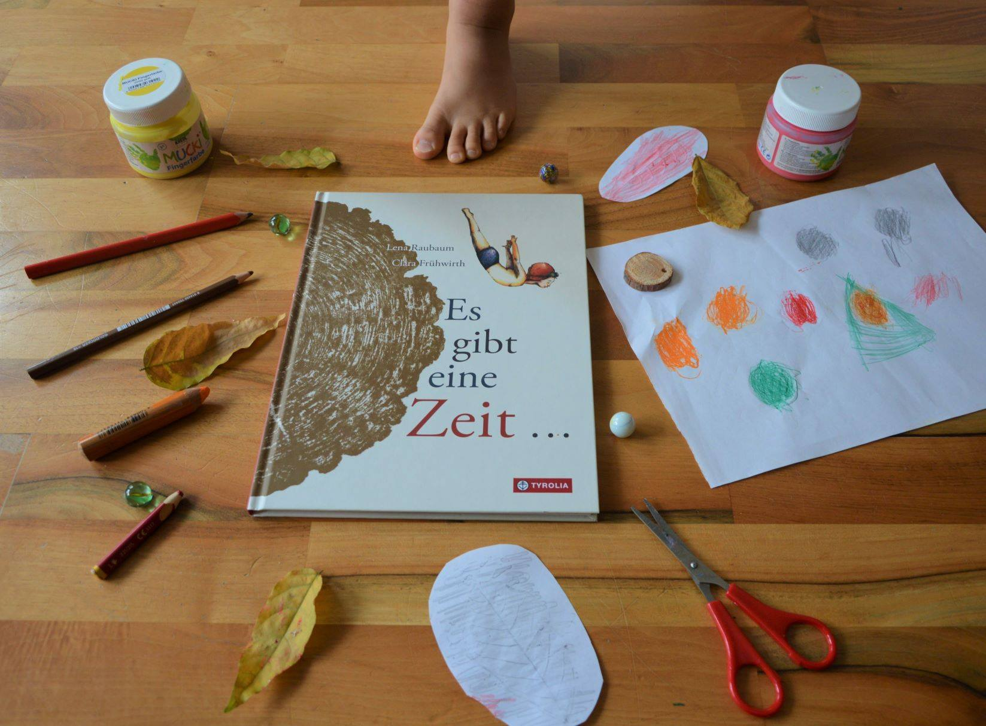
Impulse für Zuhause, ausgedacht von den beiden Künstlerinnen Lena Raubaum und Clara Frühwirth:
1. Es gibt eine Zeit für Statuenstille und eine für purzelnde Bäume …
In welchen Situationen seid ihr ganz still, statuenstill? Was macht ihr, wenn ihr euch wild und anders bewegen wollt?
Bewegt euch auf verschiedene Art und Weise durch den Raum: geht, wie ihr euch gerade fühlt – ganz schnell oder in Zeitlupe, oder wie ein Tier, das im Buch vorkommt …
Zum Schluss wippt im Stehen hin und her und findest euer eigenes Gleichgewicht.
Oder: dreht euch Musik auf und tanzt durch den Raum. Eine/r von euch darf die Musik stoppen und wenn sie stoppt, dann werdet ganz still wie eine Statue.
2. Es gibt eine Zeit für suchende Augen und eine da taucht etwas auf …
Was geht in eurer Familie oft verloren bzw. was wird da oftmals gesucht?
Zeichnet es auf – die gezeichneten Gegenstände können im Anschluss im Raum versteckt und wiedergefunden werden.
3. Einfach baumhaft – natürliche Kunst
In dem Buch "Es gibt eine Zeit …" spielen Baumringe eine wichtige Rolle.
Darum: gestaltet eure eigenen Baumringe! Mit Buntstiften oder Filzstiften. Oder indem ihr einen Baumquerschnitt auf ein Blatt Papier durchreibt.
Oder als Abdruck - eine dünne Farbschicht wird auf den Baumquerschnitt aufgetragen und mittels Löffeldruck auf das Blatt durchgerieben). In weiterer Folge kann daraus auch eine Figur entstehen (z. B. Baumring als Körper oder Kopf verwenden). Ebenso kann eine Baumringuhr gestaltet werden, indem ihr Ziffern und Zeiger dazu malt. Wenn ihr gerade keinen Baumschnitt daheim habt, könnt ihr das auch mit Blättern, Steinen und anderen Gegenständen ausprobieren.
Alle Infos zum Buch: https://www.tyroliaverlag.at/list/978-3-7022-3902-2

